Geography and History - 2ºESO
Task 17 – May, 18th 2020
Buenos días a todos, a partir de ahora, con el fin de reducir el número de documentos que subo a la página web del colegio y simplificar las tareas, sólo colgaré un documento semanal, que englobará las tareas a realizar durante la semana. En esta ocasión, las tareas de esta semana consisten en terminar con el Tema 8-Renaissance Europe. Leed las páginas 64 y 65 y haced las cuestiones 17, 18, 19, 20, 21, 22, 23 y 24 de la página 64. También debéis hacer los apartados A y B de la página 65. No hace falta que copiéis las definiciones del apartado A ni las preguntas del apartado B.
El viernes, 22 de mayo, nos reuniremos través de la aplicación Webex, a las 9:00.
A lo largo de la reunión del viernes realizaremos un test a través de una aplicación web llamada Socrative. En breve os enviaré las instrucciones necesarias para que os unáis al test.

. 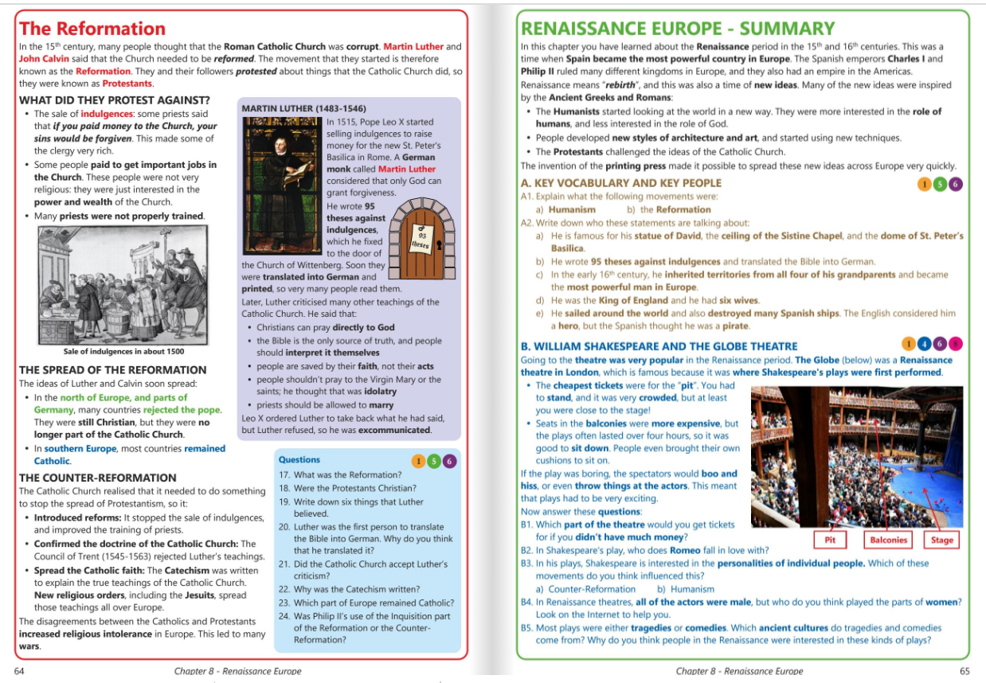
Tenéis de plazo hasta el viernes 22 de mayo a las 14:00 para entregarme la cuestión.
Mi dirección de correo es Alejandro.roldan@sanviatorvalladolid.com
Si tenéis cualquier duda al respecto podéis escribirme al correo que os he indicado anteriormente y resolveré todos los problemas que tengáis.
Un saludo y mucho ánimo chicos, juntos podremos superar esta situación.

